第７章
差別の解消及び権利擁護の推進

１ 基本方針
平成２５年６月に、障害者基本法第４条の差別の禁止の規定を具体化した障害者差別解消法が成立しました。この法律では、障害を理由とする差別等の権利侵害の行為の禁止や必要かつ合理的な範囲の社会的障壁の除去を怠ることによる権利侵害を防止するなど、差別を解消するための措置について定められています。
障害の有無によって分け隔てられることなく，誰もが個人としての尊厳が重んじられ共生できる社会の実現のためには，障害を理由とする権利利益の侵害の禁止や必要かつ合理的な範囲の社会的障壁を取り除くための配慮を行うなどの差別の解消を推進していく必要があります。
平成２３年６月に、虐待を受けた障害のある人に対する保護、養護者に対する支援のための措置等を定めることにより、障害者虐待の防止等に関する施策を推進し、障害のある人の権利利益の擁護に資することを目的とした障害者虐待防止法が成立しました。
障害のある人に対する虐待は、個人の尊厳を害するものであり、障害のある人の自立及び社会参加のためには、障害のある人への虐待を防止することが極めて重要です。
障害のある人の保護、自立の支援並びに財産上の不当取引による被害の防止及び救済を図るためにも、成年後見制度の利用を推進していくなどの権利擁護を推進する必要があります。
市が行政サービス等において差別の解消を推進するための合理的な配慮を率先して行っていくことが社会全体での差別の解消の推進につながります。
そのため、次の課題に沿って、必要な施策を推進します。

（１）差別の解消及び権利擁護の推進
（２）行政サービス等における配慮



２ 現状と施策の方向性について

課題（１）差別の解消及び権利擁護の推進
項目 | 現状 | 施策の方向性
１．障害者差別解消法施行に向けての取り組み | 障害者差別解消法については、平成２８年４月１日に施行されることとなっており、国の動向についての情報収集を行っています。 | 国の動向を踏まえ、障害者差別解消法施行に向けた取り組みを行います。  [担当課]  障害福祉課
２．権利擁護体制の検討 | 船橋市自立支援協議会にて権利擁護体制の検討を行っています。 | 船橋市自立支援協議会の権利擁護部会において、権利擁護に関する課題を共有するとともに、差別の解消及び権利擁護の推進を図ります。  [担当課]  障害福祉課
３．障害者虐待防止ネットワークによる権利擁護の推進 | 船橋市自立支援協議会・虐待防止対応連絡会議・個別ケース会議の３階層の虐待防止ネットワークを構築することにより障害者虐待防止のための関係機関との連携協力を図っています。 | 虐待防止対応連絡会議を活用し、障害者虐待の問題解決を図っていくとともに、船橋市自立支援協議会に虐待防止対応における審議状況を報告し、障害者虐待に関する課題共有を図ります。  [担当課]  障害福祉課


項目 | 現状 | 施策の方向性
４．高齢者・児童虐待防止部門との連携の推進 | 障害者虐待防止のため高齢者・児童の虐待防止部門との連携を図っています。 | 高齢者・児童の虐待防止部門との連携を図ることにより、障害者虐待防止を推進します。  [担当課]  保健予防課  包括支援課  障害福祉課  児童家庭課  療育支援課
５．障害者虐待防止センターによる権利擁護の推進 | 障害者虐待防止センターにて、虐待に関する通報の受付・相談を行うことにより、障害者虐待の早期発見・予防に取り組んでいます。 | 障害者虐待防止センターにおいて虐待の通報の受付・相談を行うとともに、障害者虐待防止のための啓発活動を行うことにより障害者虐待防止の取組を推進します。  [担当課]  障害福祉課
６．成年後見制度の利用の推進 | ①必要となる費用を負担することが困難である人に対し、後見人等の報酬等の全部又は一部を助成することにより成年後見制度の利用を推進しています。 | ①障害者世帯の高齢化等により、成年後見制度の利用の必要性が高まっていることを踏まえ、成年後見人の報酬等の費用の助成を行い、成年後見制度の利用を推進します。  [担当課]  保健予防課  障害福祉課



項目 | 現状 | 施策の方向性
６．成年後見制度の利用の推進 | ②船橋市障害者成年後見支援センターにて、障害のある人の法人後見等の受託や、障害のある人及びその家族に対して成年後見制度を利用するにあたっての電話相談等を行うことにより成年後見制度の利用を推進しています。 | ②船橋市障害者成年後見支援センターにおいて、成年後見制度に関する電話相談を行うとともに、市からの依頼に応じて法人後見等の受託を行い、成年後見制度の利用を推進します。  [担当課]  障害福祉課
７．ふなばし高齢者等権利擁護センター「ぱれっと」の利用の推進 | 船橋市社会福祉協議会が設置しているふなばし高齢者等権利擁護センター「ぱれっと」にて、判断能力が十分でない人に対し、福祉サービスの利用援助、日常的な金銭管理などの日常生活自立支援事業を行っており、その利用について周知を図っています。 | ふなばし高齢者等権利擁護センター「ぱれっと」が実施している日常生活自立支援事業を周知し、利用を推進します。  ［担当課］  地域福祉課
８．心のバリアフリーの推進 | 各学校において、人権教育、道徳教育、総合的な学習の時間などを通して、心のバリアフリーについて理解を進めています。  また、市民のための講演会を開催し、障害の知識と理解を深めています。 | 心のバリアフリーの推進のため、地域において学習の機会を設けるとともに、各種のイベント等を通じて、市民の理解を深めます。  [担当課]  保健予防課  障害福祉課  療育支援課  指導課  社会教育課


課題（２）行政サービス等における配慮
項目 | 現状 | 施策の方向性
１．職員への障害及び障害のある人に関する理解の促進 | ①障害者差別解消法の施行に向け、職員に障害及び障害のある人への理解を図る必要があります。 | ①障害及び障害のある人への理解を図るため、全庁的な取り組みについて検討します。  ［担当課］  障害福祉課
 | ②新規採用職員研修時に人権についての講話の時間を設けるとともに、車いすや視覚障害者体験の実施、障害者施設を含む福祉施設での実地体験を通じて、職員に障害及び障害のある人への理解の促進を図っています。 | ②新規採用職員研修の課目の中で、障害及び障害のある人への理解の促進を図ります。  ［担当課］  職員課
２．事業における合理的な配慮の推進 | 障害のある人に対する配慮について、各課が独自に行っています。 | 障害及び障害のある人に対する配慮について、国において今後示される合理的な配慮を推進します。  ［担当課］  障害福祉課
３．選挙における障害のある人への配慮の推進 | 投票所のバリアフリーなど投票環境の改善に努めています。 | 投票環境の更なる向上及び障害のある人への配慮ある対応を図ります。  ［担当課］  選挙管理委員会事務局



項目 | 現状 | 施策の方向性
４．市議会の傍聴における障害のある人への配慮の推進 | 議場傍聴席において車いす専用席の設置や手話通訳者の派遣を行っています。 | 市議会の傍聴における障害のある人への配慮を推進します。  ［担当課］  庶務課

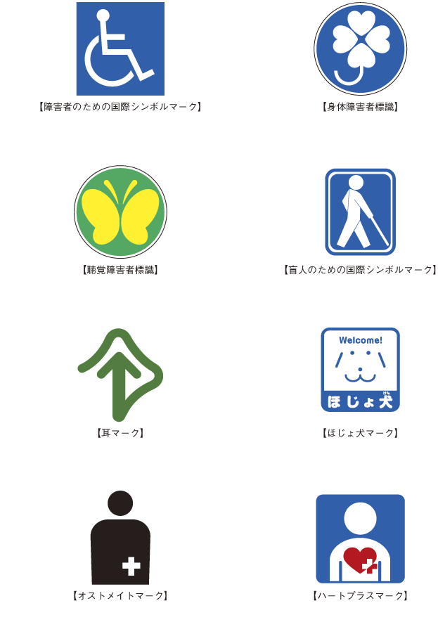
※マークにより、障害のある人への理解や協力を啓発しております。

